ANGERS NAT SYNCHRO
DOSSIER D’INSCRIPTION Comptabilité 2025/2026

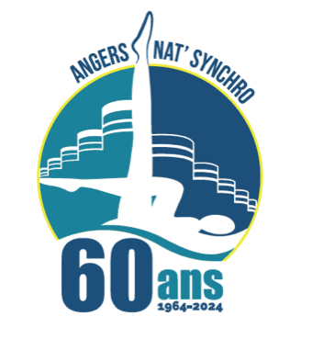
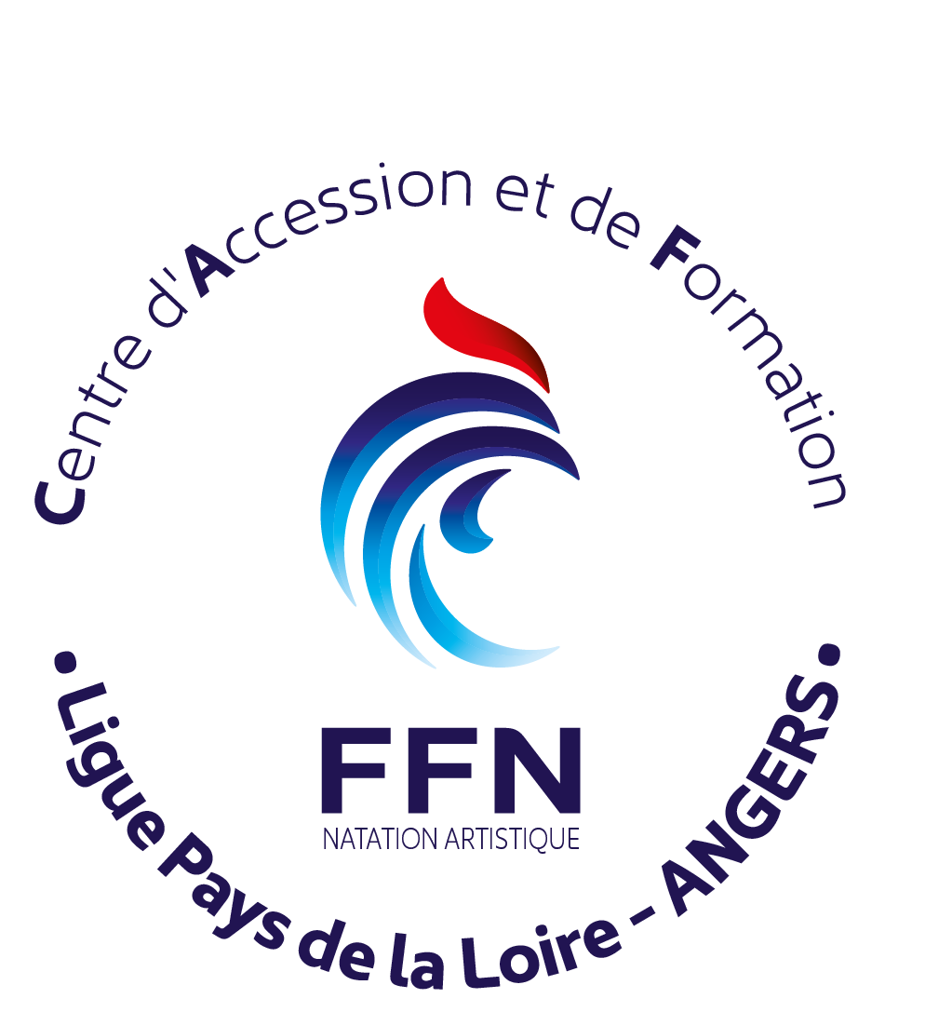

NOM : …………………………………. PRENOM : ……………………………………….
GROUPE : …………………………………………

REGLEMENT INTERIEUR et REGLEMENT FINANCIER  Téléchargeables sur le site du club : angers-nat-synchro.info (règlement du club dans la colonne à gauche)  Je déclare, après en avoir pris connaissance, accepter le règlement intérieur et le règlement financier et m’engager à les respecter. |  |  |  | Signature :
COTISATION (merci de lire le document annexe) :
AIDES | CARTE PARTENAIRE :  Photocopie à fournir et à donner le jour de l’inscription | numéro de carte-partenaire :  dépliant à fournir  chèque-caution de 95 € à fournir
AIDES | E .PASS ………. € :  Photocopie à fournir et à donner le jour de l’inscription | bon d’échange à fournir  chèque-caution à fournir
AIDES | PASS’SPORT 50€ :  Courrier envoyé par la mairie à fournir au club | Code :
RESTE A PAYER (COTISATION – AIDE) :
MOYEN DE PAIEMENT | CHEQUE (un seul) | Montant : | Banque :  Titulaire :
MOYEN DE PAIEMENT | en 3 fois (chèques) | Montant : | Banque :  Titulaire :
MOYEN DE PAIEMENT | ESPECES | Montant :
MOYEN DE PAIEMENT | COUPONS SPORT | Montant :
MOYEN DE PAIEMENT | CHEQUES-VACANCES | Montant :
MOYEN DE PAIEMENT | VIREMENTS | Montant :
CHEQUE CAUTION | Montant : ………………….€  Ce ou ces chèques seront encaissés au plus tard le 31 Décembre 2021 si le moyen de paiement choisi (ex. : chèques-vacances) n’a pas été fourni à cette date. | En relai de :  Carte partenaire  Chèques –vacances Coupons-sport  E PASS PASS’SPORT
CHEQUE CAUTION |  | Banque :  Titulaire :  J’autorise Angers Natation à détruire le chèque caution  ou  Je viendrai chercher mon chèque caution au club

